DOCUMENTO DE PROTOTIPADO DEL SISTEMA

BarberApp

Versión: 1.0

**HISTORIAL DE REVISIÓN**

| **VERSIÓN** | **ELABORACIÓN** | | **REVISIÓN** | | **APROBACIÓN** | |
| --- | --- | --- | --- | --- | --- | --- |
| **Fecha** | **Responsable** | **Fecha** | **Responsable** | **Fecha** | **Responsable** |
| 1.0 | 2021/09/18 | jefferson izquierdo  Brayan Riascos  Andres Serna  Camilo Velazques | 2021/10/04 | Brayan Riascos | <dd/mm/aa> | <nombre> |
|  |  |  |  |  |  |  |
|  |  |  |  |  |  |  |
|  |  |  |  |  |  |  |
|  |  |  |  |  |  |  |

**CAMBIOS RESPECTO A LA VERSIÓN ANTERIOR**

| **VERSIÓN** | **MODIFICACIÓN RESPECTO VERSIÓN ANTERIOR** |
| --- | --- |
| <x.y.z> | <Descripción de la modificación realizada> |
| 1.1 | En esta versión se modificó la introducción agregando mejores detalles respecto a la versión 1.0. |
|  |  |
|  |  |
|  |  |
|  |  |

**Tabla de contenido**

**1. Introducción** 4

1.1 Propósito 4

1.2 Alcance 4

1.3 Responsables e involucrados 4

**2. Prototipos** 4

2.1 Prototipo 1 4

3.2 Prototipo 2 4

4.3 Prototipo n 5

# **1. Introducción**

el presente documento se refiere al prototipado para el proyecto final de ADSI (tecnólogo de análisis y desarrollo de sistemas de información), el cual consiste de una plataforma web para resolver el problema de los barberos con el registro de sus citas y tener una mejor experiencia en el ámbito laboral, ya que les brindaría una mayor organización.

Este documento contiene un propósito y un alcance que les proporcionará mayor información ya que desglosa las funciones del producto.

## 1.1 Propósito

El propósito general es la maquetación, mostrar y definir las funciones de la interfaz de la plataforma web BarberApp.

## 1.2 Alcance

Nuestro proyecto tiene como meta Implementar la aplicación web en la barbería Barber King y crear un estatus entre los barberos y generar la capacidad de solucionar los problemas que se ven día a día en las barberías (acumulación de citas, clientes indecisos, entre otros). Con la implementación del aplicativo web , se adquiere la posibilidad que desde cualquier dispositivo móvil que tenga acceso a internet y con el respectivo usuario autorizado pueda acceder a la plataforma, tanto barberos como clientes podrán agendar citas y seleccionar un corte de cabello, barba, cejas, freestyle y tintes personalizados.

La idea de este proyecto surge a partir de la experiencia de los integrantes del mismo, no obstante, las investigaciones realizadas para el desarrollo del proyecto exponen que este problema también ocurre en muchas barberías.

## 1.3 Responsables e involucrados

| **Nombre** | **Tipo (Responsable/ Involucrado)** | **Rol** |
| --- | --- | --- |
| *juan camilo velasquez hurtado* | *responsable* | *Desarrollador* |
| *jefferson izquierdo* | *responsable* | *Desarrollador* |
| *brayan stiven riascos* | *responsable* | *Desarrollador* |
| *andres camilo serna* | *responsable* | *Desarrollador* |
| *Henrry Alexander Falla* | *Involucrado* |  |

# **2. Prototipos**

## 2.1 Prototipo 1

**INTERFAZ DE INICIO**

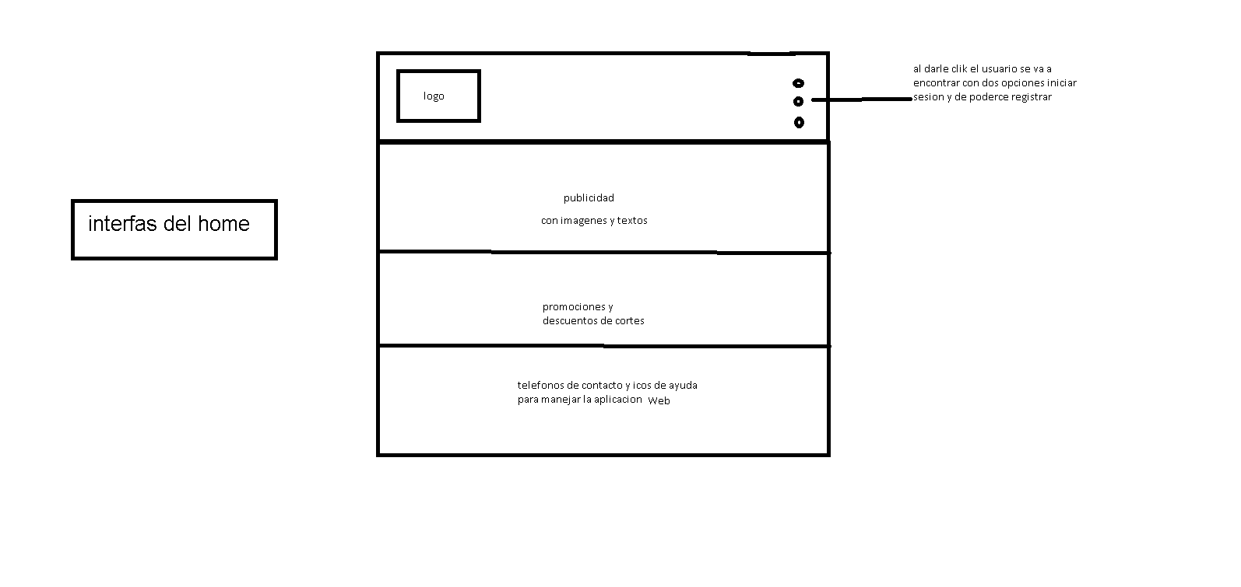

**3. prototipo 2**

**interfaz login**

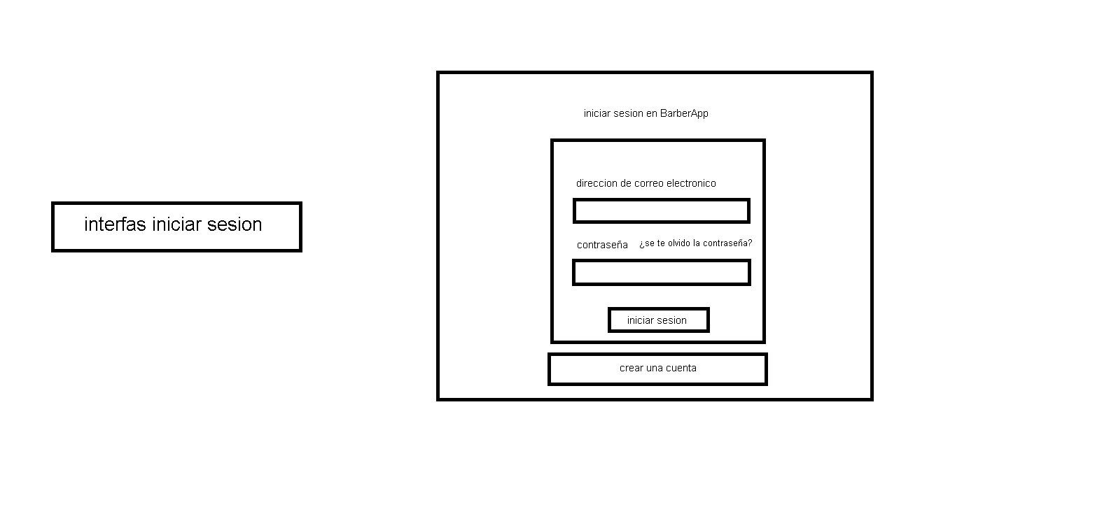

## 4. Prototipos 4

**interfaz registrarse**

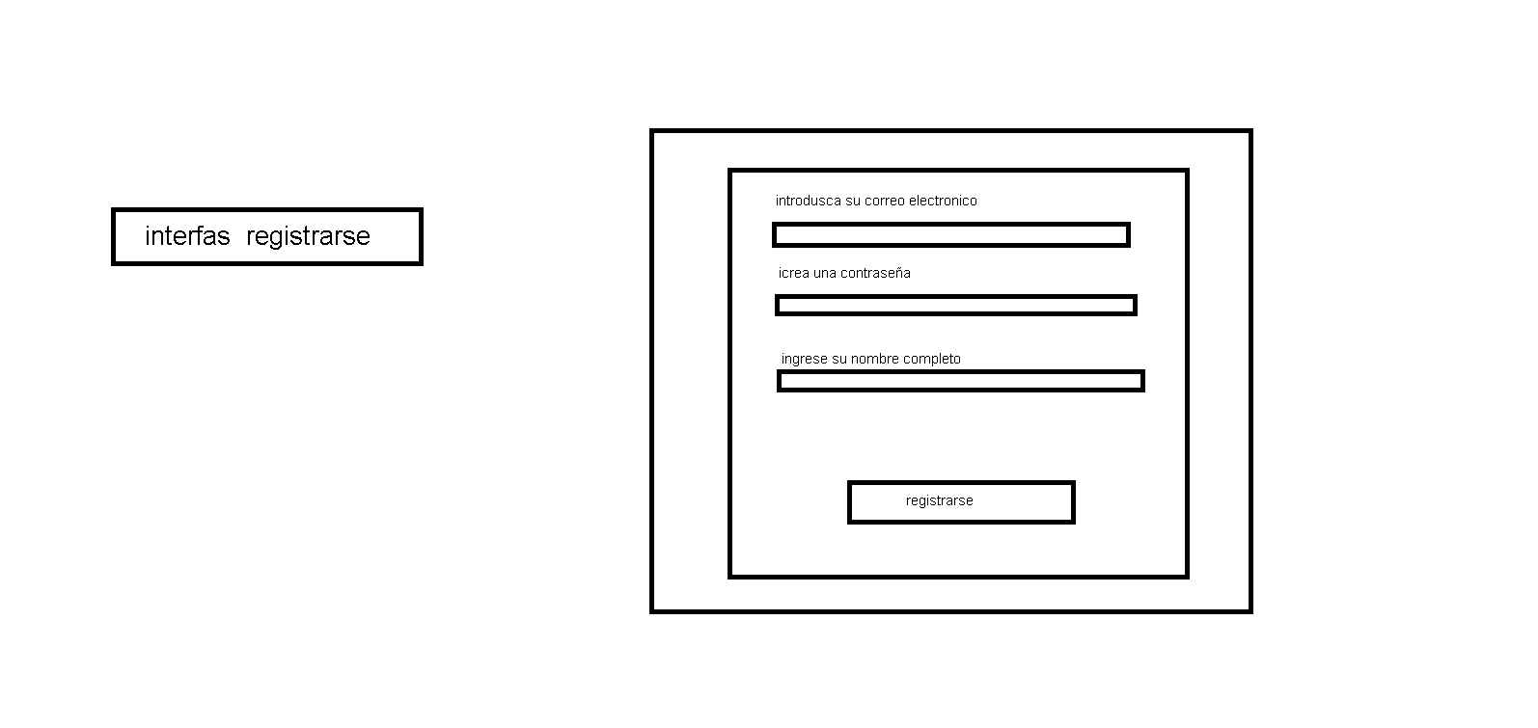

## 5. Prototipos 5

## home usuario

## 6. Prototipos 6

**interfaz agendar una cita**

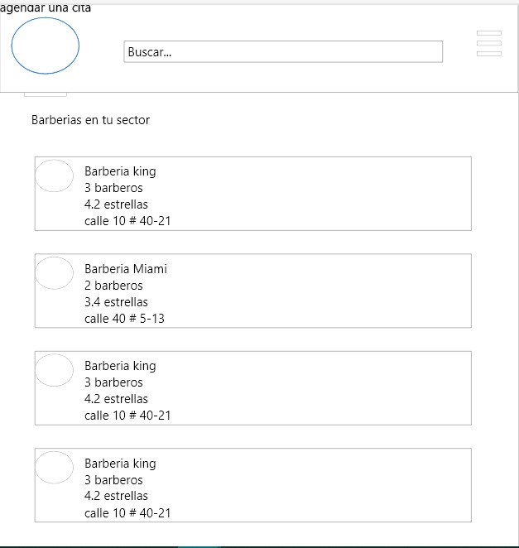

## 7. Prototipos 7

**interfaz home administrador**

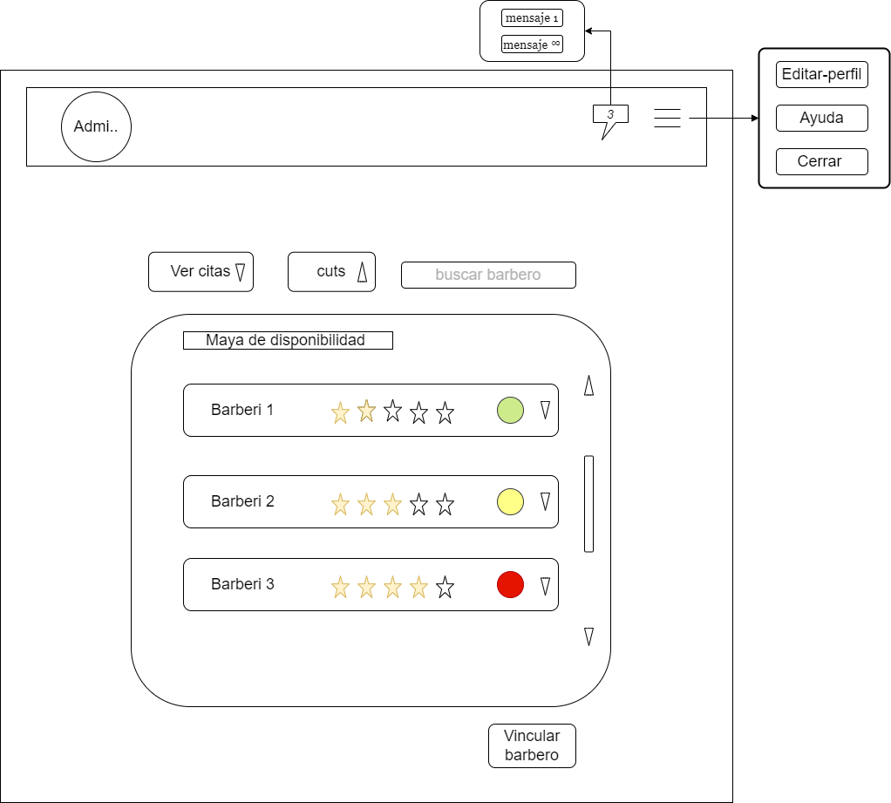

## 

## 

## 9. Prototipos 9

**interfaz citas reservadas**

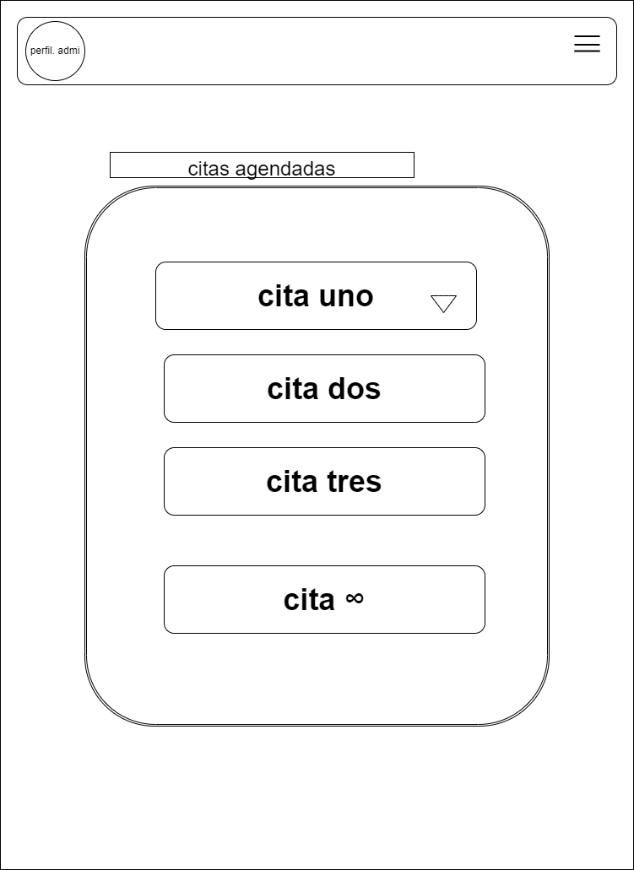

## 10. Prototipos 10

**interfaz perfil usuario**

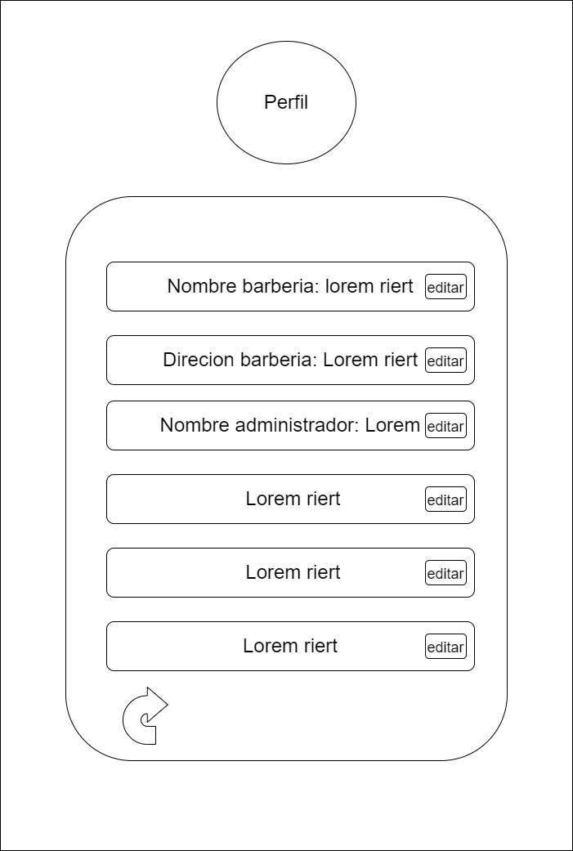

## 11. Prototipos 11

**interfaz cuts**

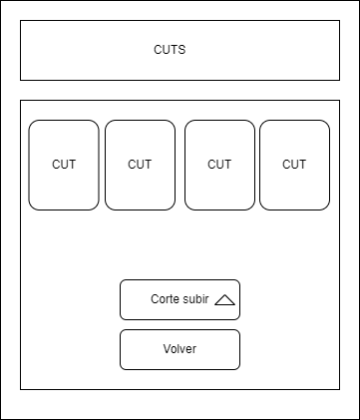

## 12. Prototipos 12

**interfaz perfil barbero**

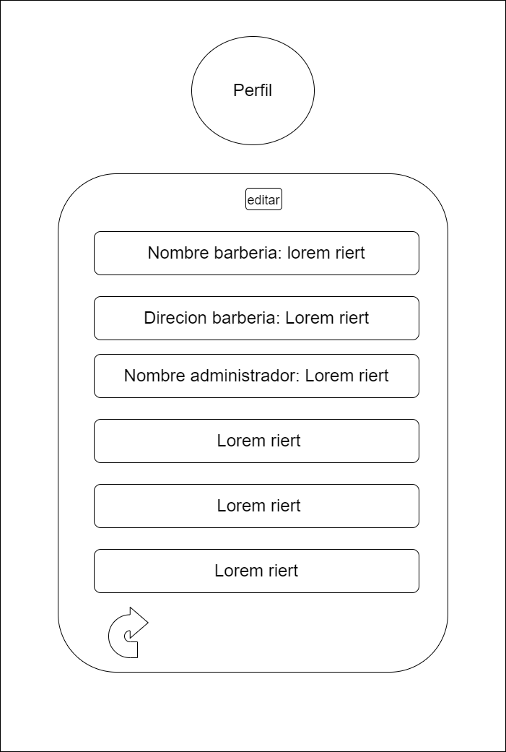

## 13. Prototipos 13

**home barbero**

